

**Pokyny pro službu založení stavby**

*Služba „založení stavby“ je bezplatná a spočívá v založení rohových tvárnic a zlomových míst. Naši externí mistři zakladači Vás zaškolí přímo na stavbě, položí cca 20 ks tvárnic a vysvětlí postupy. Poradí Vám jak pracovat s materiálem - opracovat na požadovaný rozměr nebo do požadovaného tvaru. Doporučí Vám optimální řešení technických a konstrukčních detailů a odpoví na všechny Vaše otázky k dané problematice.*

* ***Stavební připravenost:***

- spočívá v zhotovení betónového podkladu – obvykle základové desky a položení hydroizolace (obvykle penetrační nátěr a pás lepenky, přitom šířka závisí od tloušťky zdiva)

* ***Materiálové zabezpečení:***

- pro založení stavby je potřebné zabezpečit na stavbě:

* 1. *zdící materiál* (pro nosné zdivo v patřičném sortimentu a množství – stačí po paletě),
  2. *zakládací maltu* – pytlovanou nebo míchanou na místě (písek frakce 0-4 mm, vápno, cement, voda), v přiměřeném množství podle nerovnosti podkladu,
  3. *lepidlo* – pytel lepidla na zdění (spojení dvou rohových tvárnic, případně předvedení založení rohové tvárnice druhého řady).
* ***Technické zabezpečení:*** 
  1. ruční paletový vozík (v případě, že je na desce větší množství palet a pro zaměření je nevyhnutelné s nimi manipulovat).
  2. voda
  3. napojení na elektřinu (minimálně 220 V).
* ***Realizace:*** 
  1. je potřebné, aby na stavbě byla projektová dokumentace (pro založení - půdorys příslušného podlaží).
  2. stavebník nebo ním pověřená osoba (zodpovědný a poměrně znalý - způsobilý rozhodnout o případných nevyhnutelných změnách oproti projektu – vyložení zdiva, korekce rozměrů…; výkon pomocných prací).

∎ **Pro založení stavby je důležité správně rozmístění materiálu. To znamená, že musí byť volné prostory pro zdění (cca 60 cm v místě nosného zdiva) a pro měření uhlopříček.**

*Příklady:*

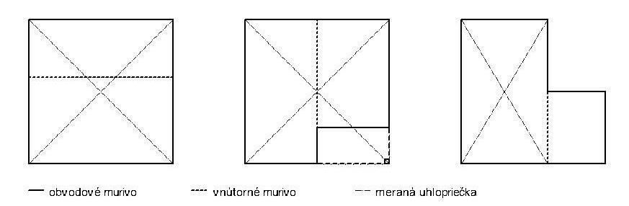

*Při složitějších a členitých půdorysech je potřebné místo pro měření uhlopříček konzultovat!*